BIÊN BẢN HỌP LẤN 3

1. THÀNH PHẦN
- Đàm Thận Minh Nhật - Nhóm trưởng, chủ trì cuộc họp
- Đỗ Huy Hoàng - Thư ký
- Phạm Tiến Hải - Thành viên, tham gia thảo luận
- Nguyên Minh Tú– Thành viên, tham gia thảo luận
- Đoàn Phương Duy - Thành viên, tham gia thảo luận
- Trần Trí Ngữ - Thành viên, ghi lại nội dung cuộc họp

2. NGÀY HỌP: 11/12/2025

3. NỘI DUNG:
Tập trung vẽ ERD, cùng nhau thảo luận và chia sẻ ý kiến để chỉnh sửa hoàn thiện ERD

4. HÌNH ẢNH / VIDEOS:
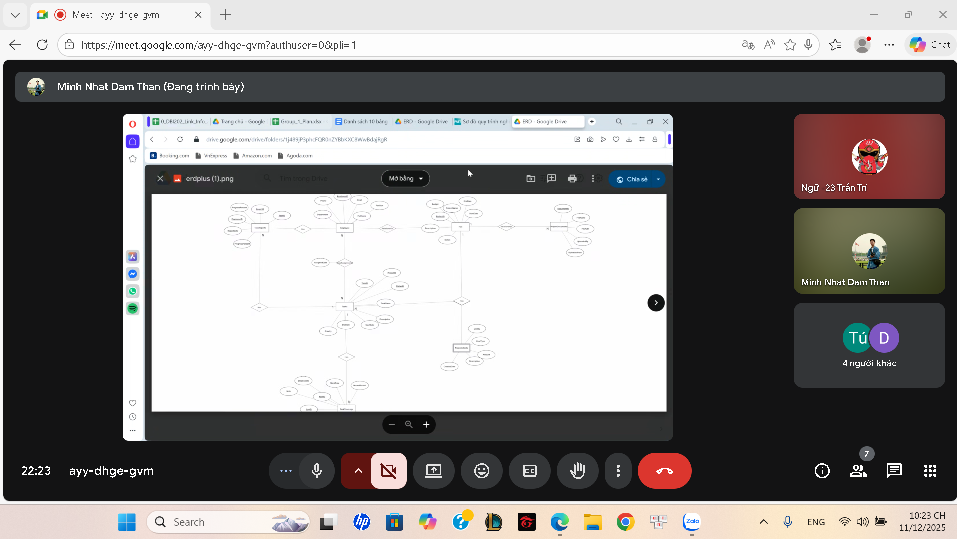

5. KẾT LUẬN:
Hoàn Thiện được 80% ERD, còn phải chỉnh sửa thêm về các thực thể và thuộc tính…, và cả về mặt thẩm mỹ.

